İş Sağlığı ve Güvenliği Ekibimiz

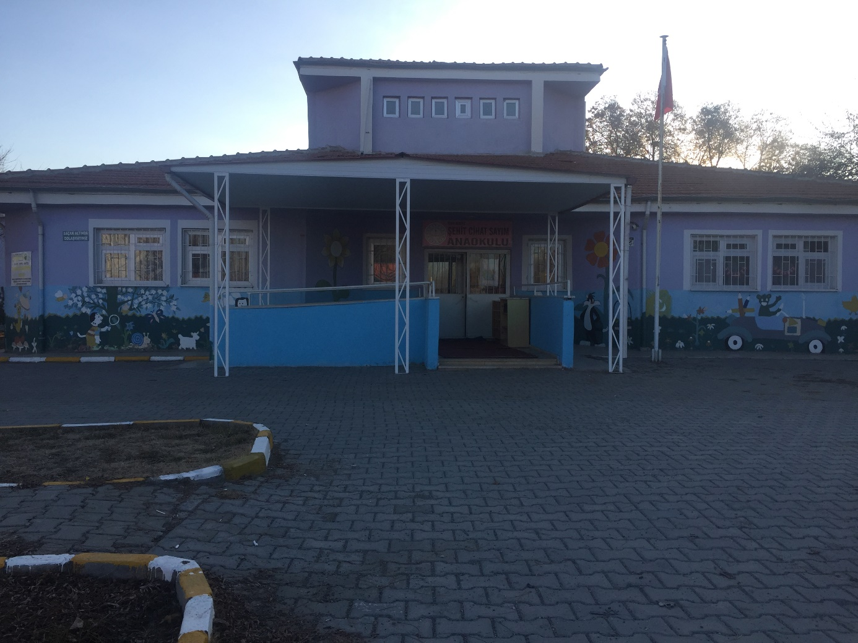
30/06/2012 tarih ve 28339 sayılı Resmi Gazetede yayınlanarak yürürlüğe giren 6331 sayılı İş Sağlığı ve Güvenliği Kanunu ve bağlı yönetmelikler ile MEB´in 2014/16 sayılı genelgesi ve MEB´in 04/06/2015 tarih ve 5765453 sayılı yazıları gereği okulumuzda İş Sağlığı ve Güvenliği/Risk Değerlendirme ekiplerimiz kurulmuştur.
Kurulan ekibin amacı;
· İş Sağlığı ve Güvenliği ile ilgili iş ve işlemlerin mevzuata uygun olarak yürütmek
· Oluşabilecek riskleri belirlemek
· Risklere karşı yürütülecek her türlü koruyucu, önleyici ve düzenleyici faaliyetleri gerçekleştirmek
· Çalışanların İş Sağlığı ve Güvenliği Eğitimi almalarını sağlamak
· Acil Durum planlarını hazırlamak
· Tahliye planlarını hazırlamak
· Tatbikatları planlamak ve uygulanmasını sağlamak
· İş Sağlığı ve Güvenliğine ilişkin bilgilerin ve çalışma sonuçlarının kayıt altına alınmasını sağlamaktır.

